Муниципальное общеобразовательное учреждение

"Начальная школа-детский сад для обучающихся, воспитанников с ограниченными возможностями здоровья № 98 "Хрусталик"

(МОУ № 98 "Хрусталик")

ПРИКАЗ

15 сентября 2023 г. № 278

г. Вологда

**«Об обеспечении организации и проведения школьного этапа Всероссийской олимпиады школьников в 2023-2024 учебном году»**

Во исполнение Порядка проведения всероссийской олимпиады школьников, утвержденного приказом Министерства образования и науки Российской Федерации от 27 ноября 2020 года № 678 «Об утверждении Порядка проведения всероссийской олимпиады школьников» (далее Порядок), в целях организации проведения школьного этапа всероссийской олимпиады школьников в 2023-2024 учебном году в МОУ № 98 «Хрусталик», с целью оптимизации организации процедуры проведения школьного этапа Всероссийской олимпиады школьников по общеобразовательным предметам,

ПРИКАЗЫВАЮ:

1. Организовать и провести школьный этап Всероссийской олимпиады школьников по общеобразовательным предметам 25 сентября 2023 года по 17 октября 2023 года.

2. Утвердить перечень общеобразовательных предметов, по которым проводится школьный этап Всероссийской олимпиады школьников в МОУ № 98 «Хрусталик». (Приложение 1)

3. Назначить ответственным координатором за проведение школьного этапа Всероссийской олимпиады школьников Сосновскую Ольгу Николаевну, заместителя директора по учебно-воспитательной работе.

4. Утвердить состав жюри школьного этапа Всероссийской олимпиады школьников в 2023-2024 учебном году. (Приложение 2)

5. С целью утверждения результатов школьного этапа олимпиады предоставить рейтинги победителей и призеров: по предмету «русский язык» - 27 сентября 2023 года, по предмету «математика» - 19 октября 2023 года.

6. Заместителю директора по учебно-воспитательной работе направить итоговые рейтинги в оргкомитет олимпиады по адресу: olimpiada-city@yandex.ru («русский язык» -28 сентября 2023 года, «математика» - 20 октября 2023 года).

7. Скороходько С.С. разместить рейтинги, итоговые протоколы школьного этапа олимпиады на официальном сайте МОУ № 98 «Хрусталик».

8. Скороходько С.С. разместить настоящий приказ на официальном сайте МОУ № 98 «Хрусталик» в течение 10 рабочих дней со дня издания настоящего приказа.

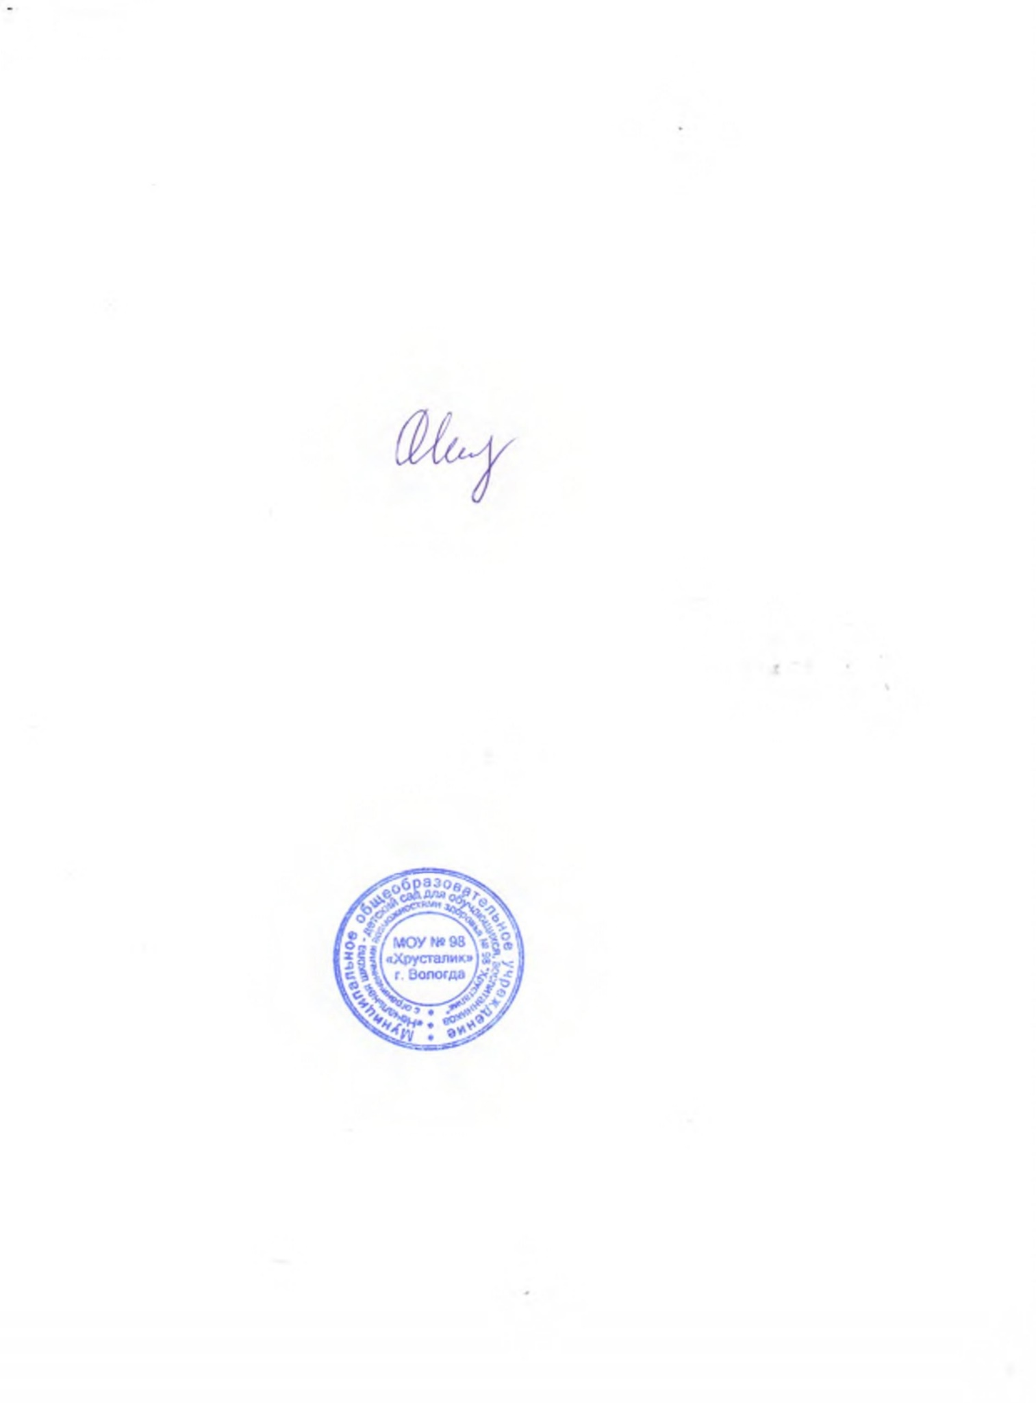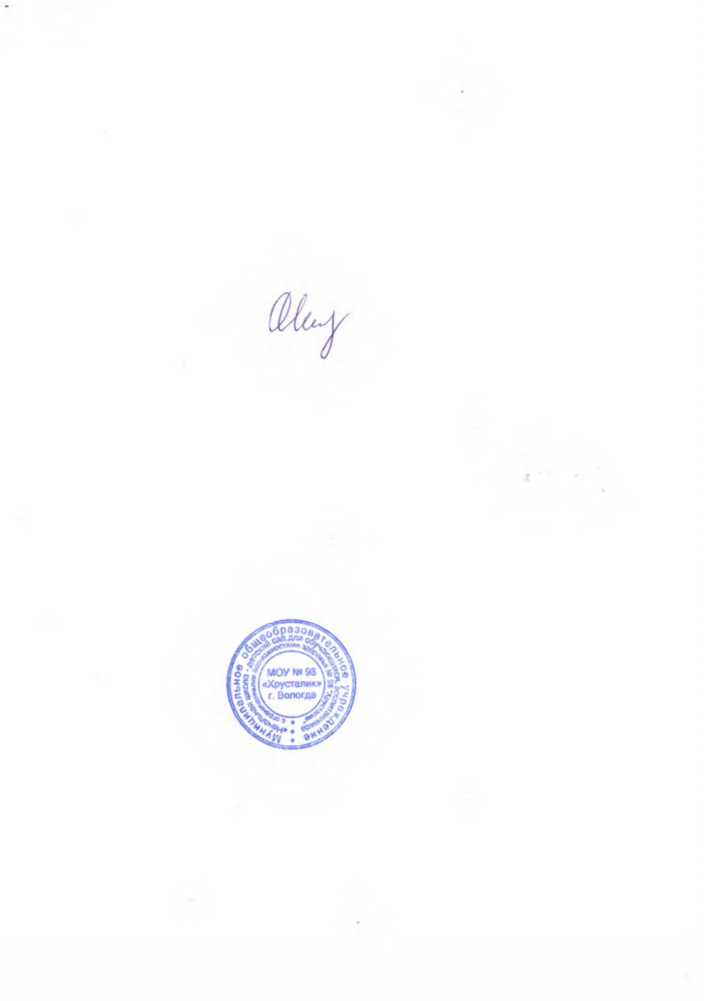9. Контроль за исполнением настоящего приказа оставляю за собой.

Директор О.Ю. Шангина

Приложение 1

к приказу от 15.09.2023 № 278

Перечень общеобразовательных предметов,

по которым проводится школьный этап Всероссийской олимпиады школьников в МОУ № 98 «Хрусталик»

|  |  |  |  |
| --- | --- | --- | --- |
| Предмет | Форма проведения олимпиады | Дата проведения | Кабинет МОУ №98 |
| Русский язык | очно | 25 сентября | 13 |
| Математика | Через платформу «Сириус. Курсы» | 17 октября | 13, 15 по графику |

Приложение 2

к приказу от 15.09.2023 № 278

|  |  |  |  |
| --- | --- | --- | --- |
| **Состав жюри школьного этапа Всероссийской олимпиады школьников** | | | |
| **по русскому языку (4 класс)** | | | |
| **№** | **ФИО** | **Образовательная организация** | **Должность в ОО** |
| 1 | Черепанова Елена Александровнга | МОУ №98 "Хрусталик" | учитель начальных классов |
| 2 | Федосова Алина Александровна | МОУ №98 "Хрусталик" | учитель начальных классов |
| 3 | Рачкова Надежда Анатольевна | МОУ №98 "Хрусталик" | учитель начальных классов |
|  | **Состав апелляционной комиссии школьного этапа Всероссийской олимпиады школьников** | | |
| 1 | Шангина Ольга Юрьевна | МОУ №98 "Хрусталик" | директор |
| 2 | Сосновская Ольга Николаевна | МОУ №98 "Хрусталик" | учитель логопед |
| 3 | Шуина Анна Владимировна | МОУ №98 "Хрусталик" | учитель начальных классов |
|  | **Состав жюри школьного этапа Всероссийской олимпиады по математике**  **(4 класс)** | | |
| 1 | Черепанова Елена Александровнга | МОУ №98 "Хрусталик" | учитель начальных классов |
| 2 | Федосова Алина Александровна | МОУ №98 "Хрусталик" | учитель начальных классов |
| 3 | Рачкова Надежда Анатольевна | МОУ №98 "Хрусталик" | учитель начальных классов |
|  | **Состав апелляционной комиссии школьного этапа Всероссийской олимпиады школьников по математике (4 класс)** | | |
| 1 | Шангина Ольга Юрьевна | МОУ №98 "Хрусталик" | директор |
| 2 | Котова Анастасия Андреевна | МОУ №98 "Хрусталик" | учитель начальных классов |
| 3 | Шуина Анна Владимировна | МОУ №98 "Хрусталик" | учитель начальных классов |